مراجعة الفصل العاشر– القوة وقوانين نيوتن
س1: اختر الإجابة الصحيحة فيما يلي:
- تقاس القوة بوحدة تسمى
أ. | الفولت | ب. | النيوتن
ج. | الامبير | د. | الاوم
- العامل الذي يغير حالة الأجسام الحركية يسمى
أ. | الاحتكاك | ب. | الوزن
ج. | القوة | د. | انعدام الوزن
- 1 نيوتن =
أ. | 1 كجم م / ث² | ب. | 1 جم م / ث²
ج. | 1 ث² / كجم م | د. | 1 كجم ث²/ م
- يمنع تحريك الأجسام المتوقفة
أ. | الاحتكاك المتدحرج | ب. | الاحتكاك الانزلاقي
ج. | الاحتكاك السكوني | د. | الجاذبية
- قام نيوتن بوضع عدة قوانين في الحركة عددها
أ. | 3 | ب. | 4
ج. | 5 | د. | 6
- الوزن يقاس رياضيا بالعلاقة الرياضية
أ. | الكتلة ÷ تسارع الجاذبية | ب. | الكتلة × القوة المحصلة
ج. | تسارع الجاذبية ÷ الكتلة | د. | تسارع الجاذبية × الكتلة
- مقدار تسارع الجاذبية الأرضية
أ. | متغير | ب. | 9.81 م/ث²
ج. | 8.91 م/ث² | د. | 1.89 م/ث²
- عند تأثير قوى غير متزنة على جسم فإنه يغير في الجسم
أ. | كتلته | ب. | كثافته
ج. | وزنه | د. | حالته الحركية
- لكل فعل ردة فعل تساويه في ................. وتعاكسه في .........................
أ. | المقدار - الاتجاه | ب. | الكتلة - الاتجاه
ج. | الحجم - الاتجاه | د. | الزمن - الاتجاه
- عندما تكون القوة المحصلة = صفر
أ. | يبقى ساكنا | ب. | يبقى متحركا بشكل منحني
ج. | يبقى متحركا في خط مستقيم | د. | يبقى على حالته الحركية

س2: قارن بين الوزن والكتلة :
وجه المقارنة | الوزن | الكتلة
التعريف
وحدة القياس
تغير المكان
س3: مستعينا بالرسم التالي اجب على الأسئلة:
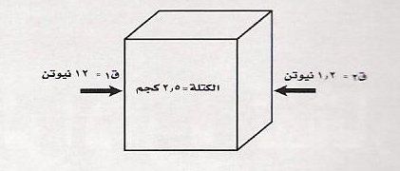
1. ما مقدار واتجاه القوة المحصلة؟

2. ما مقدار تسارع هذا الصندوق؟

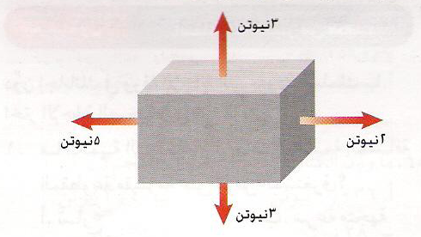
س4: هل القوى المؤثرة في الصندوق في الرسم التالي متزنة مع ذكر السبب؟

تطبيقات حسابية
1. أثرت قوة محصلة مقدارها 7200 نيوتن في مركبة كتلتها 900كجم . ما مقدار تسارع المركبة؟
.........................................................................................................................................................................................................................................................................................................................................................................................................................................................................................................................................................................................................................................................................................................................................................................
2. احسب القوة المحصلة المؤثرة في كرة قدم كتلتها 0.55كجم إذا تحركت بتسارع مقدارة34م/ث² ؟
.........................................................................................................................................................................................................................................................................................................................................................................................................................................................................................................................................................................................................................................................................................................................................................................
3. إذا دفع صندوق كتلته 6كجم على سطح بقوة مقدارها 9نيوتن ما مقدار قوة الاحتكاك إذا تسارع الصندوق بـ 2 م/ث² ؟
...................................................................................................................................................................................................................................................................................................................................................................................................................................................................................................................................................................................................................................................................................................................................................................................................................................................................................................................................................................................................................................................................................

